广东省职业技能等级认定试卷
姓名： 准考证号： 单位：

………………………………………………………装…………………………订……………………………线…………………………………………………………………
广告设计师技能等级认定高级技能考核试卷06
注 意 事 项
1、考试时间：360分钟。
2、请首先按要求在试卷的标封处填写您的姓名、准考证号和所在单位的名称。
3、请仔细阅读各种题目的回答要求，在规定的位置填写您的答案。
4、不要在试卷上乱写乱画，不要在标封区填写无关的内容。

 | 任务一 | 任务二 | 任务三 | 任务四 | 完稿设计 | 总 分
得 分

试题
根据要求，为云象扫地机设计一系列宣传物料。

1.标志设计……………………………………………………………………………………15分
2.海报设计……………………………………………………………………………………35分
3.包装设计……………………………………………………………………………………20分
4.界面设计……………………………………………………………………………………10分
5.完稿设计……………………………………………………………………………………20分

背景：
云象创立于2016年，是一家立足家用机器人领域，致力于研发革命性科技产品的公司。我们希望用新科技将人解放出来，让人类过上更自由、有所热爱的生活。
作为一家机器人创新企业，云鲸横跨了SLAM、三维感知、AI物体识别、机器人机构技术、大数据应用等多个领域，目前已在多个方向取得突破，已累计申请了100多篇技术专利。团队历经3年研发出可自清洁拖布的拖扫一体机器人“小白象”获美国《时代》杂志2020年最佳发明、爱迪生发明金奖等国内外大奖。

要求：
- 你必须在桌面以你的准考证号建立文件夹，并在此文件夹中建立“任务一”、“任务二” 、“任务三” 、“任务四”文件夹，将每个任务的所有文件存储到对应的文件夹中。
- 你只能使用“素材”文件夹中提供的素材图像。
- 你可以自行创作其他的矢量图形运用在设计中。

得 分
评分人

任务一: 标志设计

按以下要求进行标志设计。
1.用图形加文字组合的形式为云象设计一款标志，标志中必须使用中文“云象”；
2.所设计标志放置在A4尺寸页面（横版），色彩模式为CMYK；
3.文字转为曲线，以“标志”为文件名保存一份AI格式文件在指定文件夹内；
4.保存一份200DPI的JPG文件在指定文件夹内；
5.要求标志设计符合目标市场，标志字体需自行设计。

得 分
评分人

任务二: 海报设计

按以下要求为云象扫地机设计一款宣传海报。
1.海报主题“解放双手 热爱自由生活”；
2.使用任务一设计的标志；
3.选用至少两张“素材”文件夹中的图片素材；
4.自行绘制至少一张“大象”图形用于海报中；
5.文件尺寸285mm*420mm（高），色彩模式：RGB；
6.保存源文件，并导出一张200DPI的JPG文件在指定文件夹内；
7.使用以下框内文字，不得增减。

解放双手 热爱自由生活
颠覆性发明拖布自动回洗功能

自动识别清洗
搭配清洗基站，自动识别拖布脏污程度,自动返回基站进行清洗

多种智能算法
如建图算法、补扫算法、房间切割算法、最优化清洁路径算法等

APP轻松操控
制定个人专属清洁方案，随时随地远程操控机器人

快速更换模块
搭配扫拖两个模块，轻松拆卸，快速更换，扫拖更随心

素材：

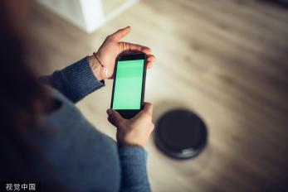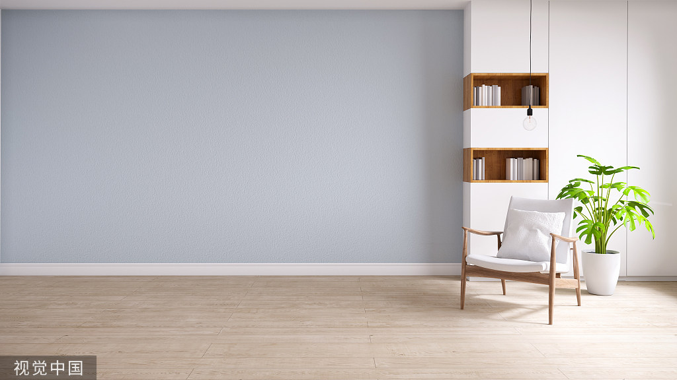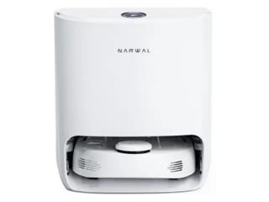

得 分
评分人

任务三: 包装设计
按以下要求为云象扫地机设计一款包装。
1.包装正面必须包含任务一设计的标志；
2.包装正面可以使用任务二的设计元素；
3.参考素材“刀模”设计包装展开图；
4.绘制包装立体效果图（需展示正面、侧面、顶面）；
5.展开图文件要求：文件格式：pdf
画板尺寸：按素材提供原尺寸
6.效果图文件要求：文件格式：JPG
画板尺寸：A4横版
色彩模式：RGB
分辨率：200dpi
7.使用以下框内文字，不得增减。

云象智能扫地机器人
识别脏污 自动回洗拖布
联系方法
云象智能科技（东莞）有限公司
电话：400 080 0630
邮箱：hello@narwal.com
公司地址:广东省东莞市松山湖园区兴业路10号17栋

素材：
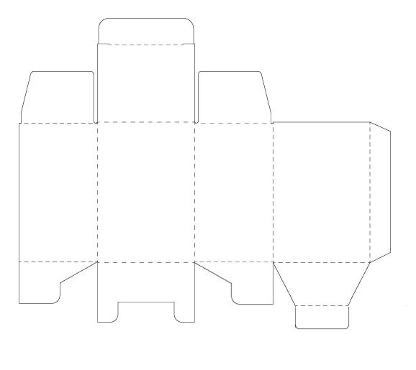

得 分
评分人

任务四: 界面设计
按以下要求为云象扫地机设计一张界面。
1.界面必须包含任务一设计的标志；
2.界面背景可使用任务二的设计元素；
3.按照素材“App示意图”完成“点赞、转发、评论”的图标设计，图标尺寸44*44px；
4.源文件格式：psd
APP界面画板尺寸：750*1334px（宽*高）
色彩模式：RGB
分辨率：72dpi

素材：

